

**Manual de Usuario del Sistema de Control Estudiantil de la Escuela Primaria Bolivariana “José Antonio Páez” Ubicada en el Municipio Mantecal, Estado Apure.**

**(USUARIO DOCENTE)**

Esta pantalla nos permite seleccionar el Aula para así realizar el respectivo cargado de Notas.

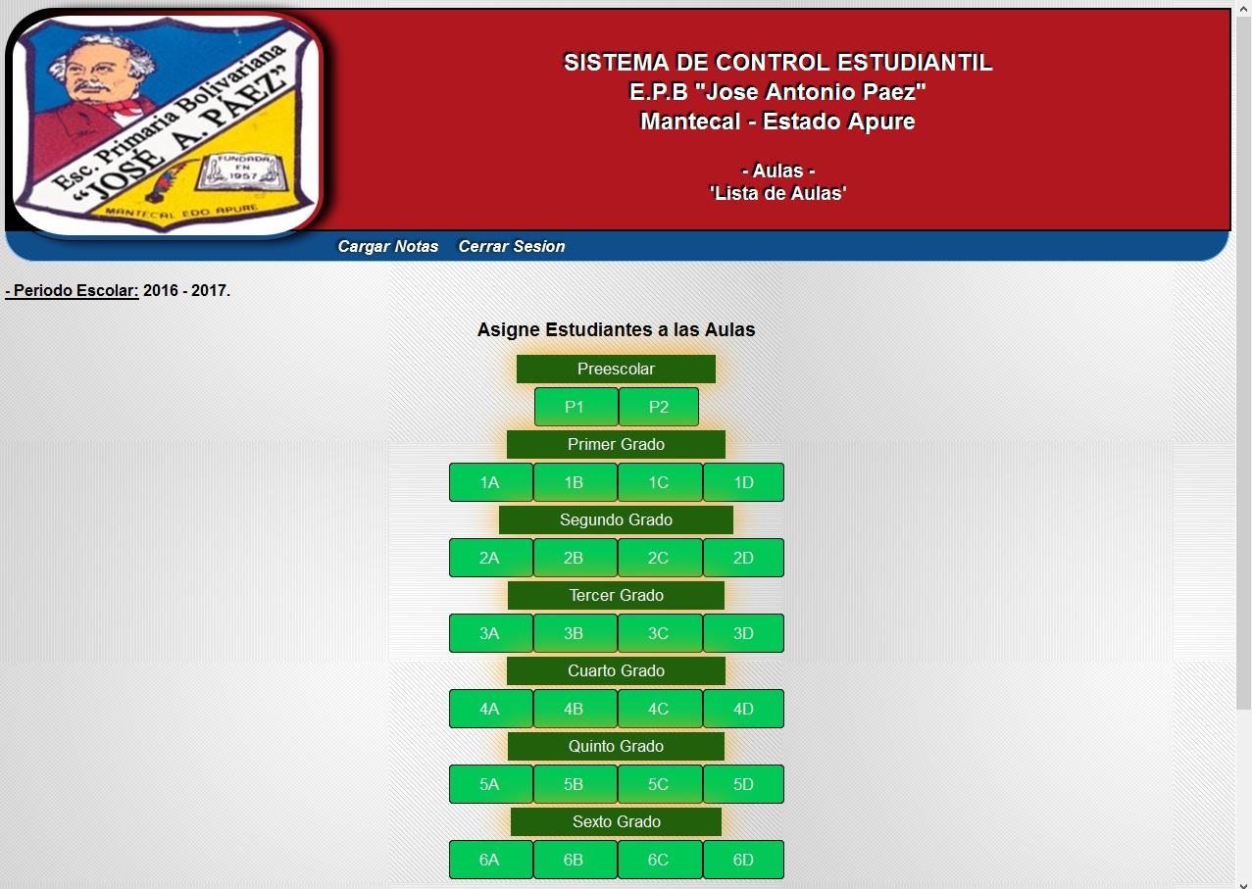

Figura 1. Aulas

Al ingresar al aula veremos que nos muestra la tabla con los alumnos inscritos, y en la última columna de la tabla tendremos la opción para cargar la nota del respectivo alumno. Si colocamos el puntero encima del icono podremos observar la nota actual que posee el estudiante.

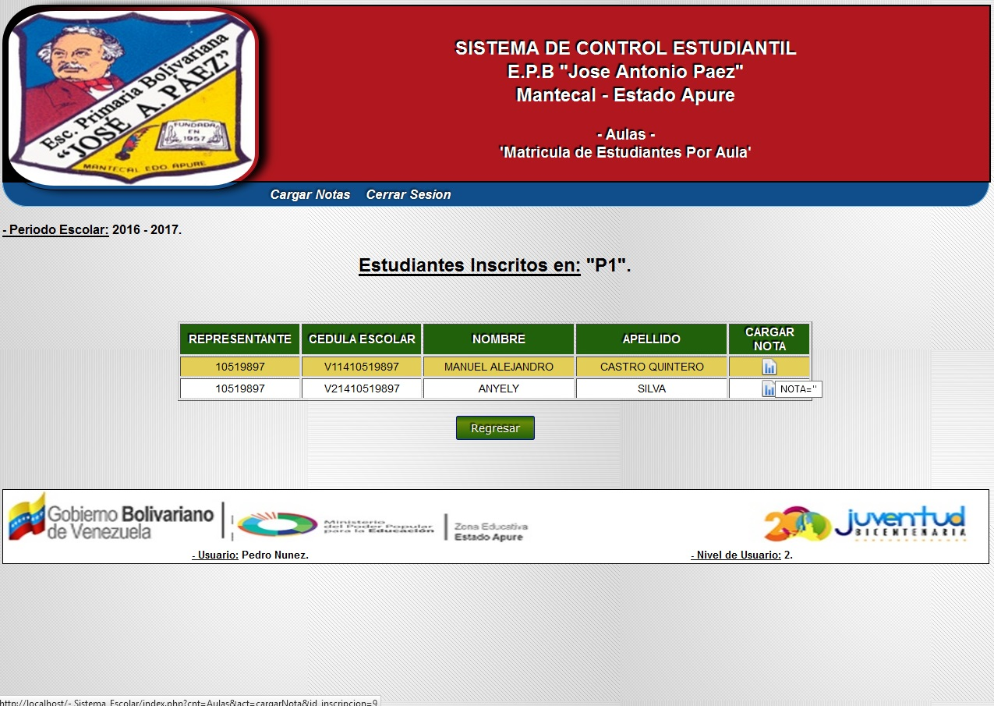

Figura 2. Estudiantes Inscritos.

Al seleccionar el icono de carga de notas, esta es la siguiente pantalla que se mostrara donde podremos escoger la nota del alumno.

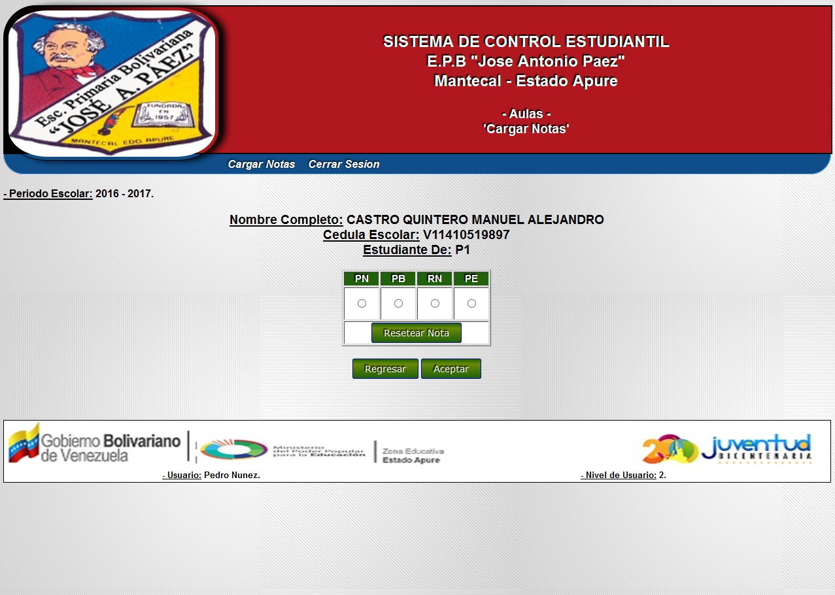

Figura 3. Selección de Notas.